Ingegneria del Software
Prova Scritta del 16 Settembre 2026

Tempo a disposizione: 30 minuti

Nome e Cognome ________________________________________________________________

Esercizio Gruppo A
Si consideri il seguente metodo Java, che calcola il prezzo di un biglietto in base all'età dell'utente, all'eventuale condizione di studente e al giorno della visita:

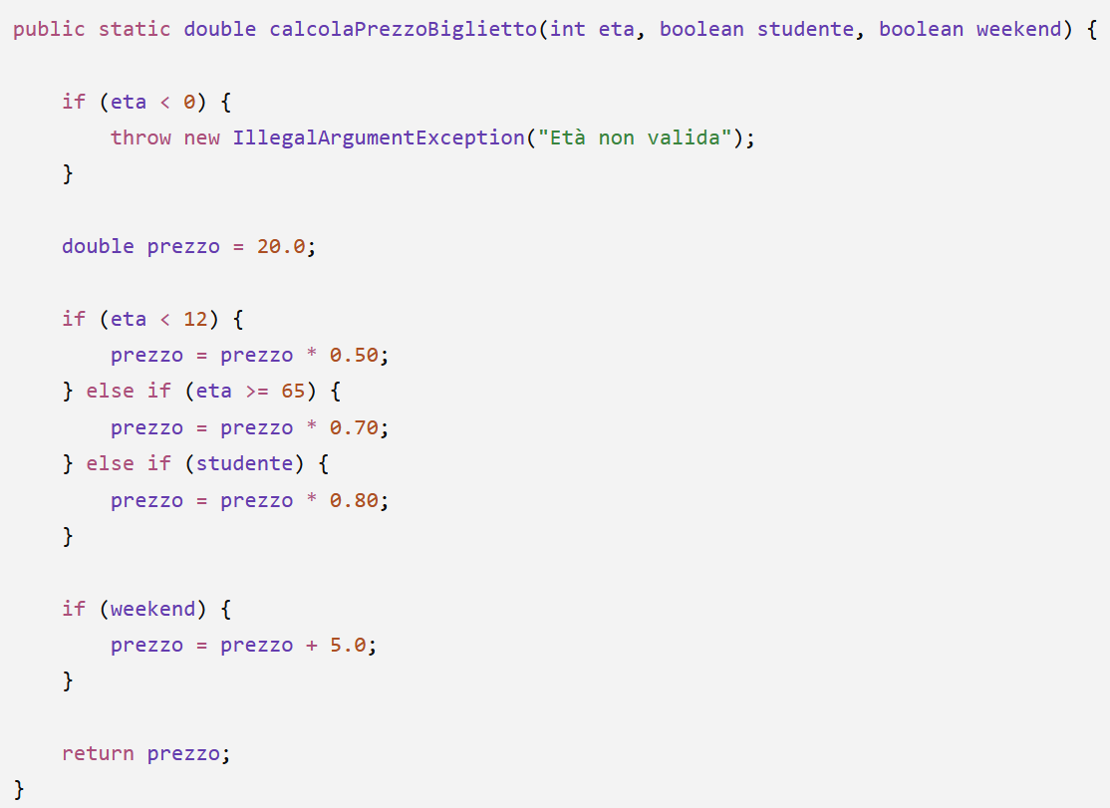

Domande:
- Disegnare il Control Flow Graph (CFG) del metodo calcolaPrezzoBiglietto(), identificando chiaramente i nodi decisionali e i relativi rami true e false
- Scrivere una suite di test JUnit 5 minimale (cioè utilizzare il minor numero possibile di casi di test) che raggiunga il 100% di branch coverage del metodo

